Bài 2: Sử dụng Dotnet CLI tương tác với dự án Asp.Net Core, sv tham khảo các lệnh Dotnet CLI tại địa chỉ:
https://docs.microsoft.com/en-us/dotnet/core/tools/

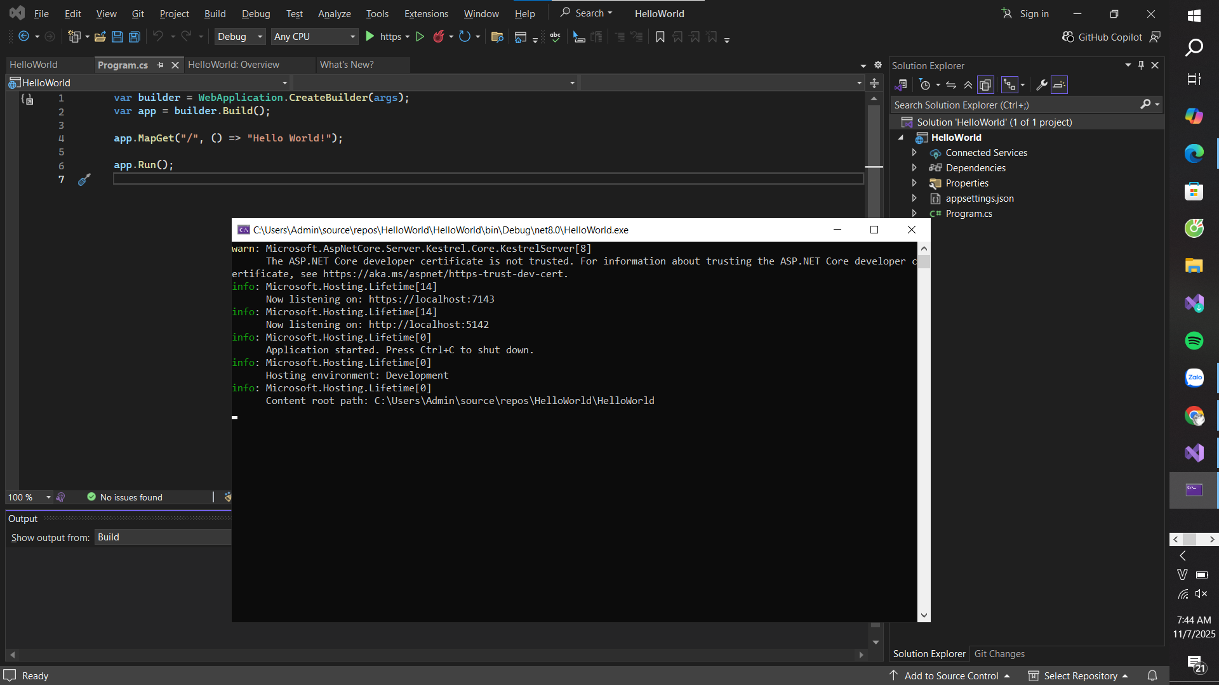
Bài 3:
